
ООО “Инновационное экологическое оборудование”
Юридический адрес: 108811, г. Москва, п. Московский,
22-й км Киевское шоссе, влд. 4, стр. 2
ИНН 9724018440/КПП 775101001 ОГРН 1207700277400
р/с 40702810638000261496 к/с 30101810400000000225
БИК 044525225 в ПАО СБЕРБАНК
т. 7(800)350-34-36 ( бесплатно по РФ) www.greenlos.ru

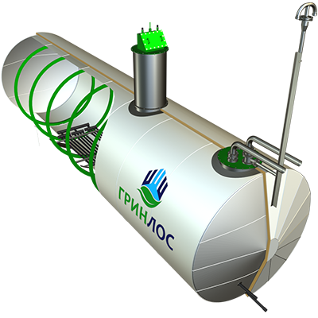

ОПРОСНЫЙ ЛИСТ
НА ПРОЕКТИРОВАНИЕ И ПРОИЗВОДСТВО
ГРИНЛОС ЕМКОСТЬ СТАЛЬНАЯ
С ПОДОГРЕВАТЕЛЕМ

№ | Наименование параметра / Раздел | Варианты выбора / Поля для заполнения
1 | Общие вопросы (заполнение обязательно)
1.1 | Организация / ИНН
1.2 | Контактное лицо (ФИО, должность)
1.3 | Телефон / E-mail
1.4 | Адрес объекта строительства
1.5 | Дата составления
2 | Общие параметры резервуара
2.1 | Номинальный объем емкости, м³
3 | Тип размещения
3.1 | Наземный | Да / Нет
3.2 | Подземный (тип ЕПП) | Да / Нет
3.3 | Другой тип размещения
4 | Рабочее давление в емкости
4.1 | Налив (атмосферное) | Да / Нет
4.2 | Под давлением (если да, укажите в МПа) | Да / Нет
5 | Материал корпуса
5.1 | Углеродистая сталь (Ст3сп) | Да / Нет
5.2 | Нержавеющая сталь | Да / Нет
5.3 | Другой материал корпуса
6 | Характеристика перекачиваемой / хранимой среды
6.1 | Наименование продукта (вода, нефть, масло, щелочь)
6.2 | Плотность продукта, кг/м³
6.3 | Вязкость при рабочей температуре
6.4 | Температура продукта на входе в емкость, °С
7 | Тип системы подогрева
7.1 | Внутренний трубный подогреватель (змеевик / регистр) | Да / Нет
7.2 | Электрический подогрев | Да / Нет
7.3 | Другой тип подогрева
8 | Тип теплоносителя (заполняется для трубного подогревателя)
8.1 | Насыщенный пар | Да / Нет
8.2 | Термальное масло | Да / Нет
8.3 | Вода (сетевая) | Да / Нет
8.4 | Другой теплоноситель
8.5 | Давление теплоносителя, МПа
8.6 | Температура теплоносителя на входе, °С
9 | Тип электрических нагревателей (заполняется для электроподогрева)
9.1 | Погружные ТЭНы (взрывозащищенные) | Да / Нет
9.2 | Наружный греющий кабель | Да / Нет
9.3 | Другой тип электронагревателя
10 | Напряжение питания (заполняется для электроподогрева)
10.1 | 220 В | Да / Нет
10.2 | 380 В | Да / Нет
10.3 | Другое напряжение
11 | Температурные и временные режимы подогрева
11.1 | Требуемая температура поддержания продукта в емкости, °С
11.2 | Время первоначального разогрева продукта (если требуется), часов
12 | Теплоизоляция и климатика
12.1 | Район установки емкости (город)
12.2 | Температура наиболее холодной пятидневки, °С
12.3 | Необходимость теплоизоляционного кожуха (утепления) | Да / Нет
13 | Автоматизация и безопасность
13.1 | Датчик контроля температуры продукта (термопара) | Да / Нет
13.2 | Датчик аварийного отключения подогревателя при сухом ходе | Да / Нет
13.3 | Класс взрывозащиты электрооборудования (если среда горючая)

